**Муниципальное бюджетное учреждение дополнительного образования**

**«Дом детского творчества» Солигаличского муниципального района Костромской области 157170 Костромская область, город Солигалич, улица Комсомольская, дом 19**

**Телефон 8(49436)5-15-33, электронный адрес:** [**solddt@mail,ru**](mailto:Sol_ddt@mail.ru)

|  |  |
| --- | --- |
| **Согласовано**  **Председатель профсоюзной организации _______________ Т. В. Рыбина**  **«29» августа 2018 года** | **Утверждено**  **Директор ____________ Г. Ю. Фёдорова**  **Приказ № 29 от «29» августа 2018 года** |

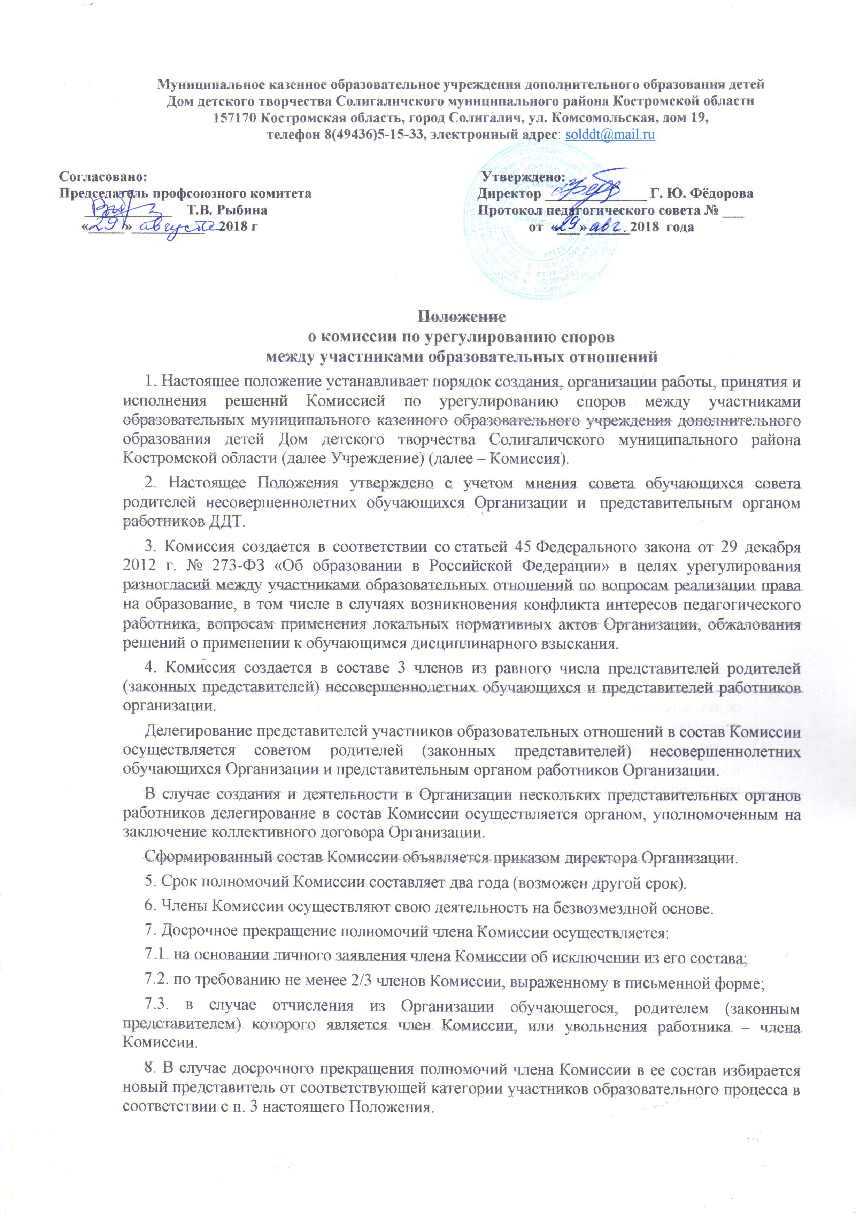

**Положение**

**О Совете Учреждения МКУ ДО «Дом детского творчества»**

**1. Общие положения**

1.1. Высшим органом самоуправления трудового коллектива, осуществляющим полномочия трудового коллектива, является Совет Учреждения (далее Совет), членами которого являются все работники Муниципального бюджетного учреждения дополнительного образования «Дом детского творчества» Солигаличского муниципального района Костромской области (далее Учреждение).

1.2. Совет проводится по мере необходимости и решает все вопросы, связанные с жизнедеятельностью Учреждения.

1.3. В компетенцию совета трудового коллектива входит: утверждение плана развития учреждения; принятие устава, правил внутреннего распорядка и других локальных актов; выдвижение кандидатуры на награждение отраслевыми и государственными наградами.

1.4. Совет является правомочным, если на нем присутствовало не менее 2/3 сотрудников коллектива. Решения и рекомендации к решению считаются принятыми, если за них проголосовало большинство присутствующих общего собрания трудового коллектива.

1.5. Принятые решения, которые не противоречат законодательным актам РФ, Костромской области, учредительным документам и Уставу Учреждения, обязательны для исполнения всеми сотрудниками трудового коллектива.

1.6. До утверждения в установленном порядке все вопросы решаются так, как решались ранее.

**2. Полномочия Совета**  **трудового коллектива.**

Совет трудового коллектива Учреждения осуществляет следующие полномочия:

2.1. Рассматривает и решает вопросы самоуправления трудового коллектива.

2.2. Принимает положения органов самоуправления трудового коллектива Учреждения.

2.3. Формирует совет трудового коллектива организации и при необходимости другие органы самоуправления.

2.4. Определяет при необходимости полномочия, права, обязанности и ответственность членов трудового коллектива.

**3. Функции Совета**  **коллектива**

Совет коллектива

3.1. Избирает (отзывает) представителей трудового коллектива в органы совместного управления организацией.

3.2. Избирает (отзывает) представителей в ревизионную и ликвидационную комиссию, иные органы.

3.3. Согласовывает изменения в Уставе Учреждения.

3.4. Решает вопрос о необходимости заключения с администрацией коллективного договора, а именно:

* + 1. рассматривает и утверждает его проект,
    2. дает оценку выполнения коллективного договора администрацией Учреждения, советом трудового коллектива, органами самоуправления Учреждения, органами, представляющими профессиональные союзы.

3.5. Утверждает с работодателем вопросы:

* + 1. сокращения рабочих мест,
    2. рабочего времени, отдыха,
    3. охраны и условий труда, которые не вошли в коллективный договор.

3.6. Рассматривает и решает вопросы самоуправления трудового коллектива в соответствии с Уставом Учреждения.

3.7. Заслушивает отчет администрации о результатах хозяйственной деятельности трудового коллектива.

3.8. Заслушивает администрацию и принимает рекомендации по вопросам основных направлений социально-экономического развития организации.

3.9. Рассматривает проекты Законов, решения представительных органов власти, затрагивающие интересы трудового коллектива, другие вопросы государственной и общественной жизни.

3.10. Рассматривает и разрешает конфликтные ситуации между администрацией, советом трудового коллектива, профсоюзными и иными общественными организациями.

3.11. Решает конфликтные вопросы самоуправления трудовых коллективов подразделений организации.

**4. Совет трудового коллектива имеет право:**

4.1. Принимать Устав Учреждения и изменения к нему,

4.2. Принимать правила внутреннего трудового распорядка.

4.3. Рассматривать и принимать механизм перехода на новые условия труда (система и условия оплаты, учет качества деятельности и т.д.).

4.4. Утверждать основные направления совершенствования, повышения эффективности образовательного процесса, дальнейшего развития Учреждения.

4.5. Запрашивать любые справки и отчеты у администрации Учреждения, заслушивать отчеты о работе любого члена трудового коллектива.

4.6. Выдвигать кандидатуры на награждение отраслевыми и государственными наградами.

1. **Делопроизводство**
   1. - Совет ведет протоколы своих заседаний.
   2. - Протоколы хранятся в делах Учреждения.
   3. - Ответственность за делопроизводство возлагается на председателя совета трудового коллектива.

Настоящее Положение составлено в соответствии с законом РФ «Об образовании» ст. 32, не противоречит Гражданскому Кодексу РФ. Является локальным актом к Уставу муниципального бюджетного образовательного учреждения дополнительного образования детей «Дом детского творчества» Солигаличского муниципального района Костромской области.